UD6.-Propiedades Geométricas. Lugares Geométricos. Thales y Pitágoras.
Ubicación:
Nº Sesiones: 10
Justificación de la Unidad

1.- Relación de la unidad con el currículo de CLM.

Objetivos Materia | Criterios de Evaluación del Currículo de CLM | Contenidos del Currículo de CLM
-Determinar figuras a partir de ciertas propiedades.
-Lugar geométrico.
-Aplicar los teoremas de Thales y de Pitágoras a la resolución de problemas.
-Curiosidad e interés por investigar formas, configuraciones y relaciones geométricas.

2.-Elementos Básicos: Objetivos, Contenidos y Criterios de Evaluación para la Unidad.

Competencias | Objetivos, Contenidos y Criterios de Evaluación para la Unidad
Competencia Matemática | Al acabar la U.D. los alumnos serán competentes para:
  -Determinar figuras a partir de ciertas propiedades. (31)
  -Interpretar lugares geométricos. (32)
  -Identificar relaciones de semejanza. (33)
  -Aplicar los teoremas de Thales y de Pitágoras a la resolución de problemas. (34)
  -Identificar y clasificar cuerpos geométricos. (35)
  -Tener curiosidad por investigar formas, configuraciones y relaciones geométricas de la vida real. (36)
Competencia Lingüística  (subdimensiones: escritura y lectura) | - Escribe de forma clara y ordenada. (1)  - No comete faltas de ortografía. (3)  - Usa vocabulario matemático adecuado. (4)  - Se expresa de forma clara y fluida. (5)  - Lee acentuando de forma adecuada. (6)
Conocimiento e interacción con el mundo físico.
Competencia Digital | - Manejo general del ordenador. (61)  - Saber crear presentaciones de Matemáticas. (64)  - Saber realizar búsquedas en Internet y descargar materiales. (65)  - Maneja el programa Geogebra. (66)
Competencia Social y Ciudadana
Competencias cultural y artística.
Aprender a aprender
Autonomía e iniciativa personal.
Competencia emocional

3.-Desarrollo de las sesiones.

Fase Inicial

Sesión 1 (Introducción)
- Actividad 1:
El profesor cuenta a sus alumnos que un antiguo compañero de la Universidad, descubrió un día un modo curioso de hacerse rico gracias a una propiedad oculta de las figuras geométricas, que dedujo por casualidad.

El profesor confiesa que él no confiaba demasiado en dicho compañero, pero que algo debía haber sucedido porque al poco tiempo su amigo había desaparecido, y que en la Universidad corría el rumor de que se había hecho rico y que se dedicaba a viajar por el mundo sin importarle el precio de las cosas.

La teoría del compañero era muy sencilla: Cogía una lámina de oro cuadrada de 8 centímetros de lado y la recortaba según el siguiente patrón:
5
3
8
A
B
C
D
3
5
5
3

El profesor pide a sus alumnos que lo reproduzcan en una cartulina, pero no debe permitir todavía que lo recorten.
A continuación, les explica que su amigo reordenaba las piezas de la lámina de oro del siguiente modo:
A
C
D
B
El profesor pide a sus alumnos que calculen el área de ambas figuras. Descubriendo que:
Área Cuadrado: 8 x 8 = 64 cm²
Área Rectángulo: 5 x 13 = 65 cm²

El profesor dejará que los alumnos saquen sus propias conclusiones, obteniendo finalmente que el compañero de Universidad del profesor obtenía un centímetro cuadrado de oro más simplemente manipulando figuras. Y, aunque a primera vista parece poca cantidad, repitiendo el proceso con láminas de mayor superficie y más espesor, sería posible hacerse con tantos kilogramos de oro como a uno se le antojase.

Sin embargo, el profesor debe tener dudas todo el tiempo y confesar a los alumnos que algo debe estar mal en todo este razonamiento. Dando lugar a un debate en la clase para tratar de esclarecer qué es lo que podría estar pasando. El profesor esperará hasta ver si los alumnos tratan de repetir el experimento cortando la cartulina, e intentando reproducir el rectángulo final. Si no lo hiciesen, o si sólo lo hiciesen unos pocos, se incitará al resto para que lo hagan.

El resultado de este experimento será en modo exagerado algo así:
A
C
D
B

El profesor dejará que los alumnos den con la solución y algún alumno la explique: Así se observa que los ángulos que parecían en principio iguales no lo son, y por tanto, en el centro del rectángulo aparece un paralelogramo de exactamente 1 cm² de área, que representa el “oro extra” que creíamos que había aparecido.

Debido a la escasa diferencia entre las superficies del cuadrado y el rectángulo, la mayoría de los alumnos creen que la coincidencia es real, aunque las partes no encajen a la perfección.

- Actividad 2:
Realizar la presentación “Polígonos”. A la vez que se realiza esta presentación el profesor pedirá a los alumnos que indiquen situaciones de la vida real donde aparecen los polígonos indicados.

Tarea para casa
1. En Juntillos tienen un terreno cuadrado para hacer un parque. En el centro quieren colocar una estatua, además, quieren dividir el parque en cuatro zonas iguales separadas por setos, de modo que cada zona contenga una esquina.
- ¿Cómo podrían averiguar el lugar donde colocar la estatua?
- ¿Dónde se sembrarían los setos?
- ¿Qué nombre matemático tienen las esquinas?
Ayúdate de un dibujo, e indica en el mismo todos los elementos del cuadrado.

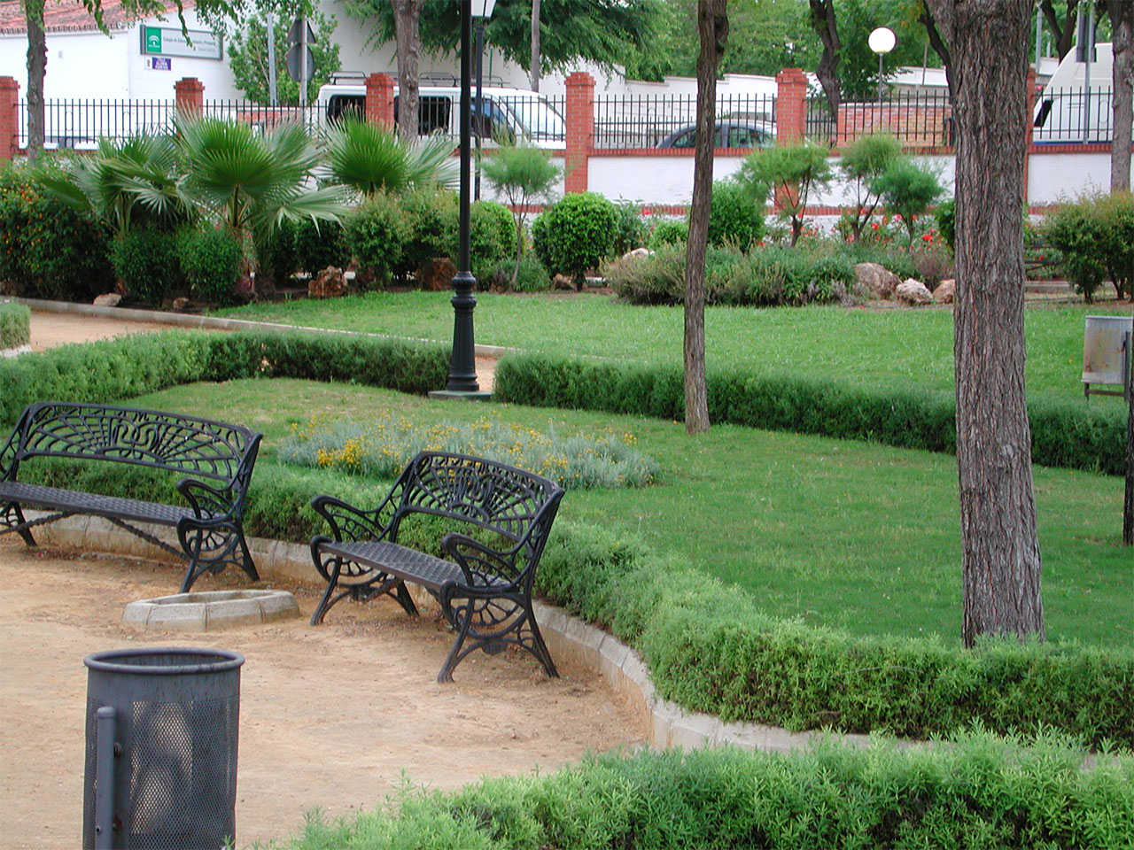

2. Realiza las siguientes actividades:
a) Investiga en Internet o en los medios que tengas a tu alcance qué es la “Fórmula de Herón”.
b) Realiza una presentación sobre “Perímetros y áreas de figuras planas”.

Fase de Desarrollo

Sesión 2 (Figuras planas)
- Actividad 1:
Manejo del programa Geogebra. Los alumnos, con ayuda del profesor, realizarán las siguientes actividades sobre polígonos:
- Dibuja un polígono irregular de 7 lados.
- Dibuja un hexágono regular y todos sus elementos. Calcula utilizando el Campo de Entrada su área
- Dibuja el nuevo parque de Juntillos. Calcula su perímetro y su área.

- Actividad 2:
Se utilizará el resto de la sesión para que algunos alumnos expongan su presentación acerca de los perímetros y áreas de figuras planas, el resto serán recogidas por el profesor para evaluar los indicadores “Manejo general del ordenador (61), Saber crear presentaciones de matemáticas (64) y Saber realizar búsquedas en Internet y descargar materiales (65).”

Tarea para casa
1. Los alumnos practicarán lo aprendido acerca del programa Geogebra, dibujando diferentes polígonos y calculando sus perímetros y áreas.
(El profesor puede recoger esta actividad para así evaluar el indicador “Maneja el programa Geogebra (66)”)

2. Un balcón tiene forma triangular y sus lados miden 7 m, 9 m y 10 m. Calcula su área y su perímetro.
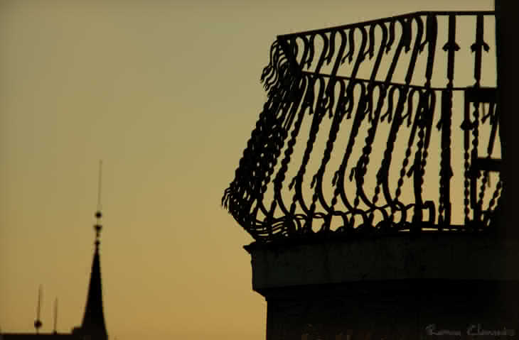

3. Disponemos de un trozo de tela cuadrado de 1,69 m² y queremos construir una cometa con forma de rombo de 1 m de ancho y 0,6 m² de área. ¿Tendremos suficiente tela?
SHAPE \* MERGEFORMAT 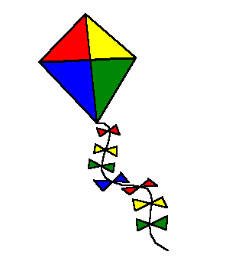
4. Queremos embaldosar un patio de 25 m² con baldosas rectangulares que miden 25 cm de ancho y 50 cm de largo. Las baldosas van en cajas de 10 unidades, ¿cuántas cajas necesitaremos?
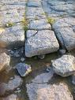

5. El jardín de una casa tiene la siguiente forma:
20 m
14 m
5 m
Se quiere cubrir este jardín con césped artificial que cuesta 31 €/m². ¿Cuánto costará?

Sesión 3 (Lugares geométricos)
- Actividad 1:
Se entrega a los alumnos un cuestionario de autocorrección de la tarea del día anterior y el alumno se valorará a sí mismo con una nota que entregará al profesor.

- Actividad 2:
Plantear a los alumnos la siguiente cuestión:
En Talago se quiere instalar un depósito de agua que abastezca a una fábrica y a dos urbanizaciones. Conviene que el depósito esté lo más cerca posible de la fábrica, pero por razones de seguridad debe situarse como mínimo a 800 m de la misma. También se desea que el depósito esté situado a la misma distancia de las dos urbanizaciones y lo más cerca posible de ellas. ¿Dónde debería situarse el depósito? Ayúdate de un dibujo.

El profesor dejará que los alumnos investiguen e intenten dar con la solución. En caso de que no lo consigan, les ayudará con las siguientes pistas:
- Intenta buscar la curva que cumple la primera condición.
- Intenta localizar todos los puntos que cumplen la segunda condición.
- El lugar donde se corten ambas líneas cumplirá las dos condiciones.
- ¿Hay más de un lugar? ¿Cuál sería la solución?

- Actividad 3:
Imagina que eres el jardinero de una gran finca. El dueño de la misma te pide que en una zona determinada del jardín construyas una zona circular de 2 m de radio que sembrarás de césped y, junto a ella, otra zona con forma de elipse que sembrarás de rosales, cuya distancia a los focos será de 5 m y entre ellos habrá una distancia de 3 m. ¿Sabrías hacerlo?

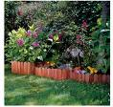

- Actividad 4:
Se llama lugar geométrico al conjunto de todos los puntos que cumplen una propiedad.
En la actividad anterior vimos que la circunferencia y la elipse aparecen como conjuntos de puntos que cumplen una determinada propiedad. ¿Sabrías definirlas como lugares geométricos?

Tarea para casa
1. Intenta definir los siguientes lugares geométricos, ayudándote de su dibujo:
- Mediatriz de un segmento.
- Bisectriz de un ángulo.

2. Los alumnos se distribuirán en grupos y prepararán una presentación en la que aparezcan los dibujos y las definiciones como lugares geométricos de:
- Circunferencia.
- Elipse.
- Hipérbola.
- Parábola.
- Arco capaz.
En caso necesario, busca toda la información necesaria en Internet o en cualquier otro medio que tengas a tu alcance.

3. En una cartulina dibuja un círculo y recórtalo. Marca en él, el centro (O) y un punto (P), como se indica en la figura. Pliega el círculo de modo que el arco de circunferencia pase por el punto P. Repite este proceso las veces que sea necesario hasta que las dobleces de la cartulina determinen una de las figuras definidas anteriormente. ¿Qué figura ha aparecido?
O
a b b

Sesión 4 (Semejanzas)
- Actividad 1:
El profesor corregirá en clase la tarea de la sesión anterior y los alumnos presentarán sus trabajos.

- Actividad 2:
El fin de semana pasado Juana estuvo en el campo. Ayer fue a revelar las fotos que hizo durante el fin de semana y el dueño de la tienda de fotografía le dijo que por cada revelado de un carrete se le regalaba una ampliación de la foto que ella eligiese. Así, esta mañana cuando Juana ha ido a recoger sus fotos, el dueño le ha regalado la ampliación de la foto que ella eligió.

- ¿En qué se parecen ambas fotos?
- ¿En qué se diferencian?
- ¿Sabrías decir cuántas veces es mayor la foto ampliada con respecto a la normal?
- El dueño de la tienda dice a Juana que al hacer la ampliación ha habido un error y ha sacado una tercera foto. ¿Qué le ocurre a dicha foto?

- Actividad 3:
Las dos primeras fotos de la actividad anterior se dice que son semejantes. La tercera foto está deformada con respecto a las otras dos. Así, dos figuras son semejantes cuando tienen la misma forma. En la vida corriente estamos rodeados de figuras semejantes, busca ejemplos.

- Actividad 4:
En dos figuras semejantes, los segmentos correspondientes son proporcionales. A la razón de proporcionalidad se le llama razón de semejanza. ¿Cuál es la razón de semejanza de las fotos original y ampliada de la actividad 2?

- Actividad 5:
Se midió un terreno con una cinta métrica trucada de 50 m, dando un área de 90 Ha. Posteriormente, el comprador comprueba que la medida real de la cinta era de 49 m. ¿Será necesario volver a medir el terreno?. Si el precio de la Ha era de 66000 euros, ¿en cuánto se pretendía engañar al comprador?

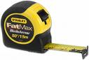

Tarea para casa

1. ¿Cuáles de estas figuras son semejantes?

2. Utilizando el método de los cuadraditos:
a) Dibuja una figura semejante pero reducida a la mitad.
b) Dibuja una figura semejante pero ampliada el doble.

3. La torre Eiffel tiene 320 m de altura y está construida en hierro; su peso total es de 8.000.000 kg. Queremos hacer una maqueta en hierro de la torre pero que pese solamente 4 kg, ¿qué altura tendrá?
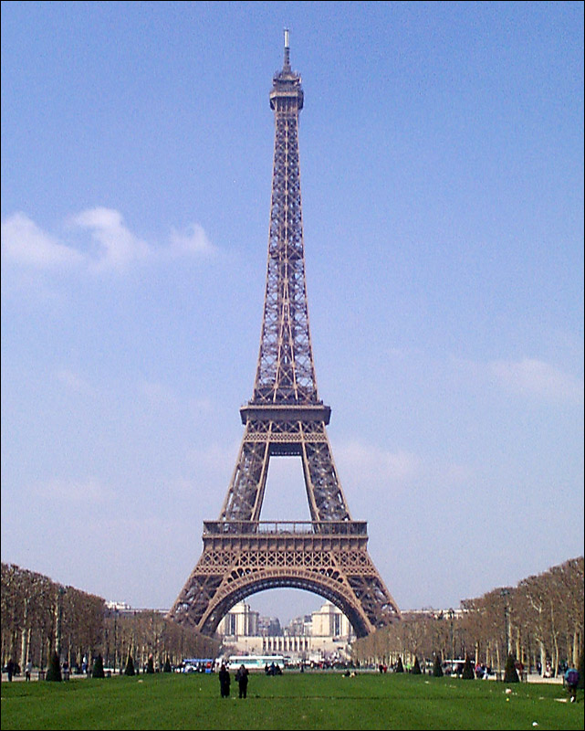
4. Método de los pintores.
Muchos pintores reproducen en sus obras objetos reales, es decir, construyen figuras semejantes a los objetos reales que quieren representar. Para trasladar las medidas del objeto real al cuadro, utilizan el siguiente método: Extienden el brazo, siempre la misma longitud, con el pincel en la mano, de modo que el pincel quede paralelo al objeto a representar. Enfocan el objeto real que quieren representar, obteniendo en el pincel una medida proporcional a la del objeto real y esa es la longitud que representan en su obra.

Ángel quiere dibujar la iglesia de su pueblo. Como ya conoce el método de los pintores, quiere hacer algo parecido. Conoce las siguientes medidas: a = 30 cm, b = 6 cm, c = 50 m, pero debe calcular la altura de la iglesia. ¿Podrías ayudarle?
a
b
c
5. ¿Cómo miden los guardabosques la altura de un pino?
Nunca he visto a un guardabosque subido en lo alto de un pino y tirando el metro hacia abajo para averiguar la altura del árbol.
En la práctica, recurren a la semejanza para calcular la altura sin tener que subirse al árbol.
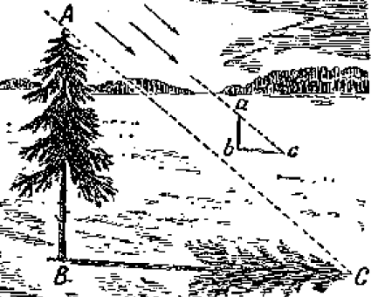

a) Observa la imagen anterior e imagina que eres un guardabosque, calcula la altura del pino conociendo los siguientes datos:
- Tu altura: 171 cm.
- Tu sombra mide: 55 cm
- La sombra del pino mide: 231 cm.

b) ¿Si no hubiera sol, podríamos utilizar la luz de una farola para usar esta técnica?

c) ¿Cómo harías entonces para medir la altura si está nublado?

SOLUCIÓN:
b) Los rayos de luz que llegan del Sol a los objetos que se comparan en semejanzas se pueden considerar paralelos, ya que, el ángulo entre ellos es muy pequeño, prácticamente imperceptible, mientras que los rayos de una farola no son paralelos. Por tanto no se puede usar esta técnica con la luz de una farola tal y como se muestra en la siguiente imagen.
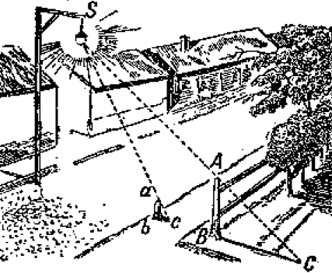

c) Existen distintas formas calcular alturas sin utilizar las sombras. Veamos un ejemplo:

Construimos sobre una tablilla de madera un triángulo rectángulo isósceles (con los lados “ab” y “bc” iguales). Para la construcción de este triángulo se puede usar un folio, doblándolo para obtener un cuadrado y dividiendo ese cuadrado por la mitad.
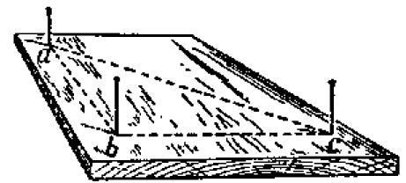

Nos colocamos con la tablilla o el folio en la mano, como en la imagen, es decir, en el lugar tal que la prolongación de “ac” coincida con la copa del pino y “ab” sea paralelo al suelo.
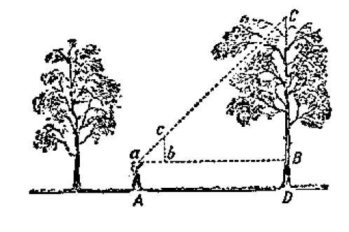
De esta manera obtenemos dos triángulos semejantes abc y aBC.
Así, la altura del pino será lo que mida BC más la altura desde nuestra tablilla o folio al suelo y BC lo podemos calcular fácilmente, ya que, ab, bc y aB son conocidos.

Sesión 5 (Teoremas de Thales y Pitágoras)
- Actividad 1:
Se entregará a los alumnos un cuestionario de autocorrección de la tarea del día anterior y el alumno se valorará a sí mismo con una nota que entregará al profesor.

- Actividad 2:
Se llevará a los alumnos al aula Althia. Se dividirá a la clase en dos mitades de forma que una de ellas busque información acerca de Thales de Mileto y la otra sobre Pitágoras: Vida, curiosidades, anécdotas, teoremas, … Con el material encontrado elaborarán un resumen que leerán en voz alta al resto de sus compañeros.
(El profesor puede recoger esta actividad para así evaluar los indicadores “Escribe de forma clara y ordenada (1), No comete faltas de ortografía (3), Usa vocabulario matemático adecuado (4) y Se expresa de forma clara y fluida (5)”)

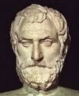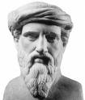
Thales de Mileto
Pitágoras
- Actividad 3:
El profesor explicará detenidamente el teorema de Thales y el teorema de Pitágoras, resolviendo todas las dudas que pudiesen haber surgido de la investigación realizada.

- Actividad 4:
Utiliza el teorema de Thales para representar los siguientes números racionales en la recta real:
a) $\frac{3}{5}$ b) $\frac{2}{7}$ c) $\frac{1}{4}$

- Actividad 5:
¿Cuál es el área de una finca cuadrada cuya diagonal mide 140 m?

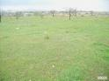

Tarea para casa
1. ¿Recuerdas la sucesión de Fibonacci? Busca en tus apuntes del tema “Sucesiones”.
Recuerda que con un rectángulo de lados 8 y 21 unidades, “parecía” que podíamos construir un cuadrado de lado 13 unidades. Pero esto sólo era un efecto óptico porque realmente el segmento DE del rectángulo no medía 5 unidades.
Ahora que conocemos el teorema de Thales vamos a calcular el valor real de ese segmento para diferentes valores de los lados del rectángulo.
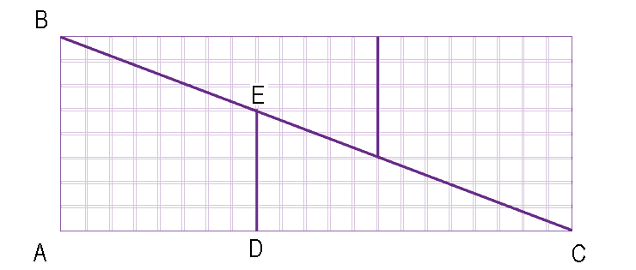

- Suponiendo que la base del rectángulo mide 13 cm y la altura mide 5 cm, calcula el valor del segmento DE.
- Repite el proceso anterior, sabiendo que la base del rectángulo mide 34 cm y la altura mide 13 cm, calcula el valor del segmento DE.
- Repite el proceso anterior, pero ahora pon tú los valores de los lados del rectángulo sabiendo que son números alternos de la sucesión de Fibonacci.

2. Imagina que eres carpintero y te encargan que diseñes un trampolín triangular para el Mar Menor para practicar deportes de Sky Acuático. La única exigencia que te ponen es que las dimensiones del trampolín sean 3 números enteros consecutivos del siguiente modo. ¿De qué medidas diseñarías el trampolín?.
(El profesor puede recoger esta actividad para así evaluar los indicadores “Transforma expresiones algebraicas (25) y Conoce las igualdades notables (26) y Resuelve problemas de la vida mediante ecuaciones de 2º grado (28)”)
3. La siguiente figura muestra un método para medir la anchura de un río sin cruzarlo. Explica en qué consiste este método y calcula la anchura del río.

4 m
río
16 m
6 m
4. Cálculo de la altura de un triángulo.
La altura de un triángulo lo divide en dos triángulos rectángulos. Utilizando esto y los sistemas de ecuaciones, calcula la altura de un poste de luz que está sujeto por dos cuerdas de medidas 4 y 6 m y la distancia entre las cuerdas en el suelo es de 8 m.
6 m
4 m
8 m

Sesión 6
- Actividad 1:
El profesor corregirá en la pizarra las actividades de la sesión anterior, resolviendo las dudas que pudiesen haber surgido.

- Actividad 2:
Realizaremos el resto de esta sesión al aire libre.
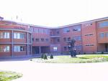
Se dispondrá a los alumnos en grupos el día anterior y se les pedirá que traigan el material necesario para tomar medidas. Se plantearán diferentes cuestiones de modo que los alumnos deban recurrir a las semejanzas, el terorema de Pitágoras y el teorema de Thales, como podrían ser:
- Calcular la altura del instituto.
- Calcular la altura de una canasta de baloncesto.
- Calcular la altura de una farola.
- Cómo medir si está nublado (utilizando el procedimiento visto en una sesión anterior).
- ...

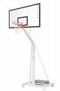
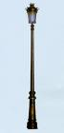
Tarea para casa

1. El profesor dará, o los propios alumnos buscarán en Internet, por ejemplo en la página: http://www.korthalsaltes.com/es/index.html, plantillas de cuerpos geométricos, que traerán construidos para la siguiente sesión (al menos, los cinco poliedros regulares).

Sesión 7 (Cuerpos geométricos)
- Actividad 1:
Con los cuerpos que traerán construidos los alumnos, se observarán las distintas características de los mismos dando lugar finalmente a la siguiente clasificación:

Cuerpos geométricos
Figuras de revolución
Poliedros

Poliedros regulares
Prismas

Pirámides
Tetraedro
Hexaedro
Octaedro
Dodecaedro
Icosaedro
Cilindros

Conos

Esferas
- Actividad 2:
Un poliedro es un cuerpo geométrico cerrado, limitado por caras planas, que son polígonos. Sus elementos son:
  - Caras, son los polígonos que lo limitan.
  - Aristas, son los lados de las caras.
  - Vértices, son los puntos de corte de las aristas.
  - Ángulos poliedros, son los ángulos formados por tres o más caras con un vértice común.
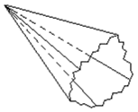
  - Ángulos diedros, son los ángulos formados por dos caras con una arista común.
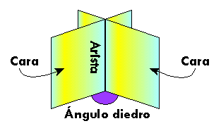
a) Observa en los poliedros que has construido todos estos elementos.
b) Fíjate ahora en los poliedros regulares. ¿Cómo son sus caras? ¿Cuántas caras concurren en cada vértice del poliedro? Contesta a cada pregunta para cada uno de los poliedros regulares.
Estas características son las que definen los poliedros regulares.

- Actividad 3:
Determina en los poliedros que has construido el número de caras, vértices y aristas. Haz una tabla. Comprueba que, en todos ellos, se cumple que:
$$\text{caras}+\text{vértices}−\text{aristas}=2$$
Esta igualdad se llama fórmula de Euler y se verifica para todos los poliedros que no tienen orificios.

- Actividad 4:
Realizar la presentación “Cuerpos”.

Tarea para casa
1. Un patio con forma cuadrada de 15 m de lado, se quiere cubrir con una capa de cemento de 4 cm de espesor. Halla los m³ necesarios para cubrir toda la superficie del patio.
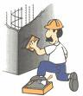
2. Actualmente la pirámide de Keops en Egipto se encuentra truncada. Calcula el volumen de la pirámide original de Keops cuya arista básica mide 232,805 m y su altura original era 148,208 m.
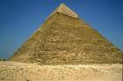
3. Un bote de pintura está lleno hasta la mitad. En él teníamos apoyado un pincel, con la mala suerte de que ha resbalado y ha caído dentro del bote. Sabiendo que el pincel mide 31 cm. ¿Crees que se habrá sumergido dentro de la pintura?

28 cm
30 cm

4. Suponiendo que la Tierra fuese esférica, calcula su área y su volumen sabiendo que su radio es 6378,14 km.
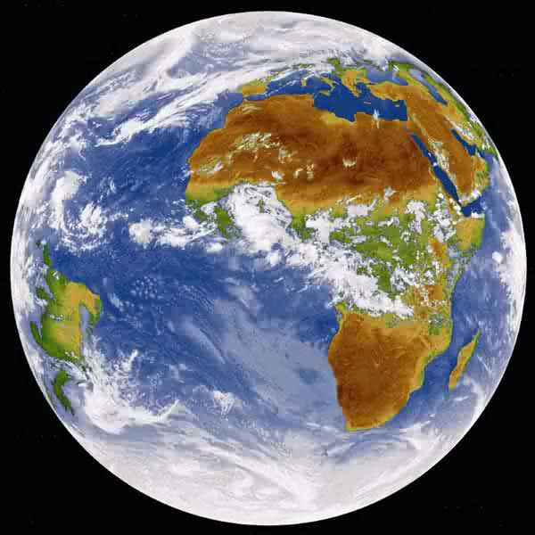

5. Se introduce una piedra en un vaso cilíndrico de 8 cm de diámetro y el agua que había en el vaso sube 2 cm. ¿Cuál es el volumen de la piedra?
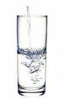

Fase de Síntesis

Sesión 8
- Actividad 1:
Se entregará a los alumnos un cuestionario de autocorrección de la tarea del día anterior y el alumno se valorará a sí mismo con una nota que entregará al profesor.

- Actividad 2:
-Recopilación de lo trabajado hasta ahora:
(i) Presentar una tabla en la pizarra sobre perímetros y áreas de figuras planas.
(ii) Recordar la definición de lugar geométrico y de alguno de los lugares geométricos vistos en la unidad.
(iii) Recordar los teoremas de Thales y Pitágoras.
(iv) Presentar las áreas y volúmenes de los cuerpos geométricos.
(v) Presentar actividades de repaso de lugares geométricos, perímetros y áreas de figuras planas, semejanzas, de los teoremas de Thales y de Pitágoras y de áreas y volúmenes de los cuerpos geométricos.

Sesión 9
-Prueba de evaluación para ver el nivel de cumplimiento de los objetivos.

Fase de Generalización

Sesión 10
-Entrega de autocorreción de la prueba de evaluación del día anterior con unos indicadores para que ellos mismos se pongan la nota y determinen cuales han sido sus carencias en la evaluación.
En función de su propia valoración, determinar si va a trabajar actividades de refuerzo o actividades de ampliación.

-Refuerzo para alumnos más retrasados y ejercicios de ampliación para los alumnos más destacados. Se trabajará en grupos de 4 (2 alumnos de refuerzo y 2 de ampliación).
Al alumno de ampliación que ayude a los de refuerzo de su grupo, se le premiará por ello.

ACTIVIDADES DE REFUERZO:
1. Calcula el área de un rombo de diagonales 14 y 22 cm.
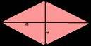

2. En un jardín rectangular de lados 14 y 20 m, se traza un sendero en la diagonal, ¿qué longitud tendrá?
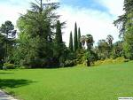

3. Una escalera de 4 m está apoyada sobre una pared de forma que su extremo inferior está a 90 cm de la pared. ¿Qué altura alcanza su extremo superior?
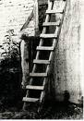

4. ¿Cuál es el lugar geométrico de los puntos del plano que equidistan de dos rectas paralelas?

5. Calcula la altura de una torre que en un momento del día tiene una sombra de 12 m, sabiendo que en ese mismo momento, una maqueta de la misma de 10 cm tiene una sombra de 24 cm.
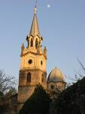

6. Obtén el área de todos los poliedros regulares suponiendo que la arista mide 3 cm.

7. Calcula el volumen de una canica de 1 cm de diámetro.


ACTIVIDADES DE AMPLIACIÓN:

1. Calcula el área de un triángulo equilátero de 27 m de perímetro.
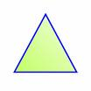
2. El lado de un cuadrado mide 10 cm. Halla la superficie de la corona circular limitada por las circunferencias inscrita y circunscrita al mismo.

3. Calcula las dimensiones de un rectángulo cuya diagonal mide $\sqrt{\text{58}}$cm, sabiendo que es semejante a otro rectángulo cuyos lados miden 18 y 42 cm, respectivamente.

4. Calcula el volumen de una pirámide de 15 m de alto, cuya base es un cuadrado inscrito en una circunferencia de 5 m de radio.
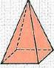

5. El diámetro de Marte es 0.5326 veces el de la Tierra. ¿Cuántas veces es mayor el volumen de la Tierra que el de Marte?

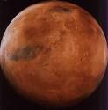

Evaluación de la Unidad Didáctica

La siguiente tabla muestra cómo se van a evaluar los indicadores seleccionados para la Unidad Didáctica “Propiedades geométricas. Lugares geométricos. Thales y Pitágoras”

Evaluación | Indicadores
Mediante una prueba. | -Determinar figuras a partir de ciertas propiedades. (31)  -Interpretar lugares geométricos. (32)  -Identificar relaciones de semejanza. (33)  -Aplicar los teoremas de Thales y de Pitágoras a la resolución de problemas. (34)  -Identificar y clasificar cuerpos geométricos. (35)  -Tener curiosidad por investigar formas, configuraciones y relaciones geométricas de la vida real. (36)
Mediante una prueba. | ………..
Mediante recogida de información. | - Transforma expresiones algebraicas. (25)  - Conoce las igualdades notables. (26)  - Resuelve problemas de la vida mediante ecuaciones de segundo grado. (28)
Mediante recogida de información. | - Escribe de forma clara y ordenada. (1)  - No comete faltas de ortografía. (3)  - Usa vocabulario matemático adecuado. (4)  - Se expresa de forma clara y fluida. (5)  - Lee acentuando de forma adecuada. (6)  - Manejo general del ordenador. (61)  - Saber crear presentaciones de Matemáticas. (64)  - Saber realizar búsquedas en Internet y descargar materiales. (65)  - Maneja el programa Geogebra. (66)

